Harezmi Eğitim Modeli Nedir?

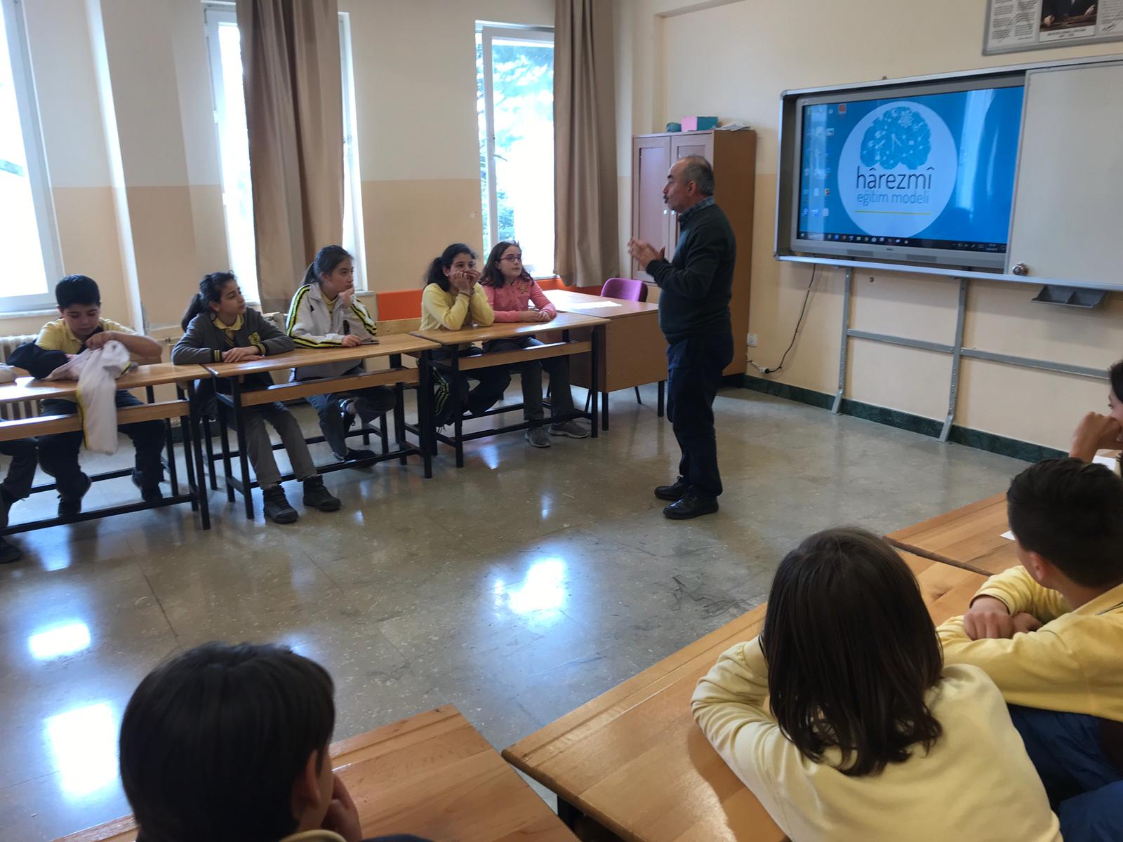

Çocukların teknolojiyi kullanarak nasıl üretebileceklerini ve bilimsel araştırma yöntemleri ile belirlediği süreci değerlendirdikleri İstanbul İl Milli Eğitim Müdürlüğü tarafından geliştirilmiş bir eğitim modelidir.
İstanbul genelinde sadece 4 okulda uygulanan model, 2018-2019 Eğitim-Öğretim yılında okulumuzda uygulanmaktadır.

